技术中心应用软件部
前端编码规范

应用软件部
2015年 08月 27日

文档修订记录
更改记录
编写人 | 日期 | 版本号 | 变更内容
审校
审校人 | 日期 | 版本号 | 变更内容

目录
第一章 前言 1
1.1 范围与总则 1
1.2 编写目的 1
第二章 重要规范 2
2.1 项目资源文件夹说明 2
2.2 文件命名与存放位置 3
2.2.1 文件命名规则 3
2.2.2 存放位置规则 3
2.3 页面代码书写规范 4
2.3.1 定义明确原则 5
2.3.2 功能独立原则 5
2.3.3 最少引用原则 5
2.3.4 界面简洁原则 5
2.3.5 风格统一原则 6
2.3.6 异常处理原则 6
2.3.7 提示友好原则 6
2.4 页面的输入与输出 7
2.4.1 必输项标识与控制 7
2.4.2 输入数据项的控制 7
2.4.3 输出数据的格式化 7
2.4.4 输出数据的预处理 7
2.5 脚本代码书写规范 8
2.5.1 方法和变量命名规则 8
2.5.2 变量声明和使用原则 8
2.5.3 文件、方法和变量注释原则 9

前言

范围与总则
本标准主要针对公司所有B/S架构的软件产品，主要是用于统一开发中前端编码标准，指导项目组成员的代码的规范化，以保证开发团队的协作和系统的后期维护能更好地、有效地进行。

编写目的
本规范提供一个页面JSP编码的统一标准，目的在于在软件开发过程中基于XHTML和JSP的代码在整个开发团队中能够始终保持一致。针对脚本规范和样式规范，暂做简要说明，后续再详细补充。

重要规范

项目资源文件夹说明
以关口计量装置在线监控与状态评估系统为例，说明各个主目录用途：
路径及文件夹名称 | 文件夹说明
WebRoot | 存放JSP,JS,CSS,图片、工程环境配置，版本号，引用包等文件主目录
/assets | 存放工程CSS,图片, JS目录
/css | 存放工程样式表文件目录
/font | 存放工程字体样式目录
/img | 存放工程图标文件目录
/plugin | 存放工程用的插件脚本库文件目录
/script | 存放工程业务脚本文件目录
/component | 存放工程JSP文件目录

文件命名与存放位置

文件命名规则
文件名用小写字母，如果名字是由两个或以上单词构成，从第二个单词开始，第一个字母大写，不要用中文拼音和英文单词混用，不得包含汉字、空格和特殊字符。本命名规则适用于脚本文件和样式文件命名。
文件名称具有一定说明性，遵循容易记忆容易理解的原则，例如命名时可以使用“功能+模块名称”的组合进行命名。例如
saveMeter.jsp：容易理解是某项功能的保存页面。
meterMgm.js：容易理解是某项功能定义的脚本文件。

存放位置规则
为了规范开发过程，保证开发团队的协作，相关文件必须按目录存贮。
文件类型 | 后缀 | 文件用途 | 建议存放位置
Jsp | .jsp | 公用JSP文件 | /component/common/
Jsp | .jsp | 业务功能JSP文件 | /component/{businessModel}
JavaScript | .js | 组件库文件 | /assets/plugin/{pluginName}
JavaScript | .js | 业务脚本文件 | /assets /script/{businessModel}
样式表 | .css | 系统样式表文件 | /assets /css
样式表 | .css | 某模块特用样式表 | /assets /css/{businessModel}
图片 | .png、.jpg等 | 工程图标 | /assets /img

页面代码书写规范
在JSP编写过程中为表现清晰、便于维护，程序要尽量做到简洁，要作到这步必须先确定页面风格。然后对页面进行拆分。如下图所示：
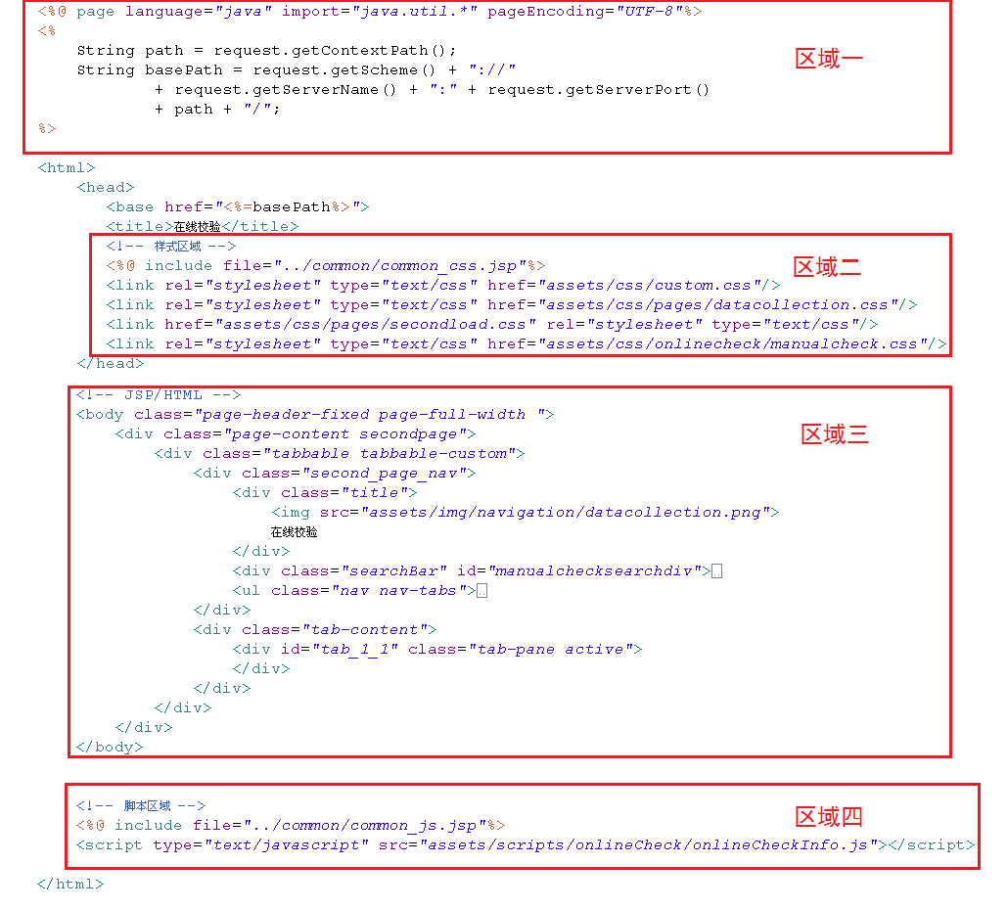
区域一是页面的头：必须定义文件编码格式，统一使用UTF-8。
区域二是样式区域：包含公用和独立业务的样式表。
区域三是页面主体：JSP/HTML。
区域四是页面的尾部：包含公用和独立业务的脚本。

定义明确原则
JSP不仅可以通过文件命名了解该文件用途，也应该在页面title标签中明确其含义，禁止使用默认的title内容。如图：

功能独立原则
为了增强JSP页面的易维护性，每个JSP页面应定义独立功能，不建议一个页面定义若干功能，最终目标达到页面功能化，脚本模块化。

最少引用原则
在JSP开发过程中，各个模块页面都需要引入大量相同的样式表与脚本，为了节省开发时间、增强页面可维护性，现在所有的公用样式表和脚本都已抽离，分别包含在 common_css.jsp和common_js.jsp，可通过include指令引入，如图
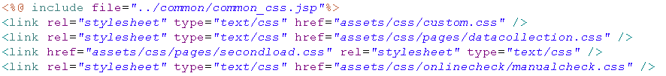

界面简洁原则
为了保持页面代码简洁易维护，需遵循以下原则：
脚本分离原则：在JSP页面中，若无特殊操作，页面中不允许出现JS代码块，JS代码应该写到独立的业务JS文件，然后在页面包含进来。引用脚本应尽量放在JSP的尾部，这样会降低因加载 脚本 代码而影响页面中其它组件的加载时间
样式分离原则：在JSP页面中，不允许存在CSS样式代码块，CSS样式应该写到独立的业务CSS文件，然后在页面包含进来。
HTML格式化：在JSP开发过程中，对页面代码进行格式化，保持各个标签间层次关系清晰明了。
删除失效代码：删除JSP页面中无用的代码块，禁止在页面中保留大量已注掉的代码块。

风格统一原则
界面布局、元素大小、排列方式必须统一、协调、整齐；不要出现大小不一，风格迥异的界面。

异常处理原则
在页面中进行数据请求时，控制器应当做好异常处理，禁止在请求异常时，将错误栈信息直接显示到页面中，应当转入相应的错误页面，显示通俗易懂的提示信息。

提示友好原则
提示信息弹出框样式统一，且提示内容不能使用专业用词，要使用通俗易懂的提示，在发生异常时，应给予建议操作。

页面的输入与输出

必输项标识与控制
作为必输项的数据域，在其标签后必须使用“*”来标示，既然是必输项，必须有相应的脚本对其进行控制，判断输入内容是否为空。如下图所示
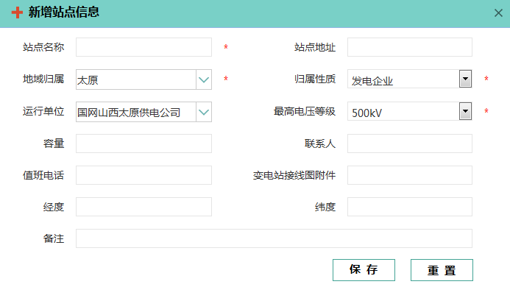

输入数据项的控制
在表单录入数据的过程中，控制输入项数据中的长度、内容、精度以及特殊字符的过滤是非常重要，在JSP开发过程中，应对特殊数据进行控制。
长度控制：为了防止用户的输入长度超过限制而导致异常，必须对输入长度的进行限制。
内容控制：对不同的内容应进行判断其有效格式，如Email、电话、金额等。

输出数据的格式化
最常见的需要格式化的是跟日期等有关的数据，以特定格式进行输出，如日期可以按照“YYYY-MM-dd HH:mm:ss” 规则进行输出。

输出数据的预处理
输出数据如果为Null值，页面中必须进行预处理，不能将Null值直接输出到页面。

脚本模块化规范
为使前端脚本易于管理、开发和调试，前端脚本采用模块化管理方式进行。
之前我们在进行JS引用是都采用下面方式：
<script src="1.js"></script>
<script src="2.js"></script>
<script src="3.js"></script>
上述引用方式的需要解决如下问题：
（1）实现js文件的异步加载，避免网页失去响应；
（2）管理模块之间的依赖性，便于代码的编写和维护；
（3）并且在firebug下调试时无法定位到具体的js文件，无法添加断点调试。
为了解决上述问题，项目中引入RequireJS进行模块化JS开发，使用步骤如下：

步骤1：加载require.js
<script data-main="assets/scripts/main"
src="assets/plugins/require.js"></script>
为了防止加载js的过程中页面停止响应，建议把这句引用放到页面<body></body>中的其他DOM元素后面。

步骤2：加载模块
下一步就要加载项目的模块了。如步骤一的图所示 data-main的值就是指向我们自己的主模块的脚本，主模块脚本在
assets/scripts/main.js只需要确定引入路径就好，记得不需要添加后缀名。
我把main.js称为"主模块"的脚本，意思是整个网页的入口模块。它有点像C语言的main()函数，所有代码都从这儿开始运行。
下面就来看，怎么写main.js。
真正常见的情况是，主模块依赖于其他模块，这时就要使用require()函数。
示例：
require.config({
baseUrl:"assets",
paths:{
"A":"scripts/A"
"B":"scripts/home/B"
},
shim: {
"B" : ['A']
},
waitSeconds:10
});

require(['A','B'],function(){
Init();
});
在使用require之前可设置一些参数比如声明模块标识，添加依赖关系，设置超时时间呀等等
require()函数接受两个参数。第一个参数是一个数组，表示所依赖的模块，上例就是['A', 'B']，即主模块依赖这两个模块；第二个参数是一个回调函数，当前面指定的模块都加载成功后，它将被调用。加载的模块会以参数形式传入该函数，从而在回调函数内部就可以使用这些模块。
require()异步加载'A'和'B'，浏览器不会失去响应；它指定的回调函数，只有前面的模块都加载成功后，才会运行，解决了依赖性的问题。

步骤3：加载其它业务模块
现有的使用任务管理模块样例如下这是非标准规范实现
在页面是需要引入该js
<script type="text/javascript"
src="assets/scripts/task/taskRequire.js"></script>
下面是taskRequire.js里的内容
require.config({
paths:{
//这里是该模块需要引用的脚本的引用声明
"taskobject-model":"scripts/task/taskobject-tablemodel",
"task-common":"scripts/task/task-common",
"taskobject-table":"scripts/task/taskobject-table",
"taskobject-tree":"scripts/task/taskobject-tree",
"taskobject":"scripts/task/taskobject",
"ListData":"scripts/task/ListData",
"taskmgm-table":"scripts/task/taskmgm-table"
},
shim:{
//这里是paths中的js进行依赖配置，因为要兼容现有代码，而现有代码没有严格依照AMD规范进行设计开发，所以现在是进行需要依赖配置的
"taskobject-model":"scripts/task/taskobject-tablemodel",
"task-common":"scripts/task/task-common",
"taskobject-table":"scripts/task/taskobject-table",
"taskobject-tree":"scripts/task/taskobject-tree",
"taskobject":"scripts/task/taskobject",
"ListData":"scripts/task/ListData",
"taskmgm-table":"scripts/task/taskmgm-table"
}
});
require(['taskobject-model','task-common','taskobject-table',
'taskobject-tree','taskobject','ListData','taskmgm-table'],
function () {
$(document).unbind('click',documenteventcommon);
$(document).unbind('click',documenteventcheck);
$(document).bind('click',documenteventtask);
App.init();
})
当该模块依赖的脚本引入进来，并且在全部引入加载之后调用回调函数进行一些初始化的操作。’ListData’,’taskobject’等皆是前面require.config(paths:{})中声明的脚本对象。

用户信息管理模块标准规范实现示例
accountmanage.jsp页面引入js
<script type="text/javascript"
src="assets/scripts/account/accountmanagerequire.js"></script>
下面是accountmanagerequire.js里的内容
/**
* 这是账户设置模块所需的脚本文件
*/
require.config({
paths:{
"accountmanage":"scripts/account/accountmanage"
}
});
//回调函数中的参数就是请求的模块，和require方法中的第一个参数（数组）中的模块一一对应
require(['accountmanage'],function (accountmanage) {
App.init();
$("#saveaccount").click(function(){
accountmanage.toUpdate();
});
$("#saveaccountreset").click(function(){
accountmanage.toReset();
});
});
下面是accountmanage.js里的内容
模块js进行规范化，必须使用define包裹住所有代码，并把模块暴露的方法在return中返回。目前暂定标准写法如下
define(function(require){
//当该模块需要引用其他模块时需要使用require方法引入，
//引入使用方式如encrypt.base64encode()
var encrypt = require("scripts/common/encrypt");
// 更新用户的信息
function toUpdate(){
var pwd1=$("#accountnewpsd").val();
var pwd2=$("#accountrepsd").val();
var phonenum =$("#phonenum").val();
var email =$("#email").val();
if(validate()){
if(pwd1==""){
$("#pwd").val("");
}else{
var ss=encrypt.base64encode(pwd1);
$("#pwd").val(ss);
}
...
...//省略部分内容
...
return {
toUpdate:toUpdate,
toReset:toReset
}
});
下面是encrypt.js的内容
define(function(){
function base64encode(str){
var base64EncodeChars = "ABCDEFGHIJKLMNOPQRSTUVWXYZabcdefghijklmnopqrstuvwxyz0123456789+/";
return out;
}
...
...//省略部分内容
...
return {
base64encode:base64encode
}
});

非规范与规范用法：其它业务模块书写规范
因为RequireJS是遵循AMD(“Asynchronous Module Definition” 异步模块定义)规范的，所以各自模块的脚本书写格式需要参照AMD规定格式写，下面以一简单案例来说明规范与非规范的书写区别
(1)非规范的模块书写格式
//math.js
function Add(){
//some codes1
}
function Remove(){
//some codes2
}
//otherModel.js
function strAdd(a,b){
//该方法在math中，要使可以调用该方法，需要在otherModel.js之前引入math.js
Add(a,b);
//some other codes
}
对于非标准的脚本模块而言，使用时直接调用strAdd()即可。但是这种做法在项目比较庞大时的缺点很明显："污染"了全局变量，无法保证不与其他模块发生变量名或者方法名冲突。
调用调用非规范书写的模块方式如下
require.config({
path:{
‘otherModel’:”scripts/other/otherModel”,//路径虚构，关口计量项目中不存在
‘math’:”scripts/common/math”
},
shim:{
‘otherModel’:’math’
}
});
require([‘math’,’otherModel’],
function () {
strAdd.(‘someone’,’otherone’);
})

- 标准的模块书写格式
//math.js
define(function(){
function Add(a,b){
//some codes
}
return {
Add: Add
};
});

//otherMdel.js require参数，如果需要在模块里引入其它模块，需要加上，
define(function(require){
//先require到其它模块
var math = require(“scripts/common/math”);
function strAdd(a,b){
math.Add(a,b);
//some other codes
}
return {
strAdd: strAdd
};
});
定义一个标准的对象化模块，我们可以使用对象名+变量名或者方法名(例如otherMdel.strAdd())来调用，这样可以规避变量名和方法名的跨模块重复问题。
规范化书写的模块的调用方式如下
require([‘otherMdel’],
function (otherMdel) {
otherMdel.strAdd(‘someone’,’otherone’);
})

注意事项：
由于使用模块化管理方式，所有的脚本方法皆以模块化加载的方式使用，所以页面直接书写调用的方式可能会报错，例如原先用户账户设置页面的保存和重置功能，之前直接写的onclick=”toUpdate()”和onclick=”toReset()”,现在在页面中无法直接引用到，只能在脚本中绑定使用:
require(['accountmanage'],function (accountmanage) {
$("#saveaccount").click(function(){
accountmanage.toUpdate();
});
$("#saveaccountreset").click(function(){
accountmanage.toReset();
});
});
其它未知问题待补充......

脚本代码书写规范

方法和变量命名规则
命名规范的原则是：以最少的字母达到最容易理解的意义。变量和方法的命名可以达到望文知意。英文不与中文拼音混用，变量名应由26个大小写字母(A..Z,a..z),10个数字(0..9)和_(下划线)组成；避免使用非国际化字符(如中文),因为它们不是在任何地方都可以被方便的阅读和理解；不要在命名中使用$(美元符号)或者(反斜杠)；大多数的变量名和方法名应以小写字母开头。
建议命名范例：
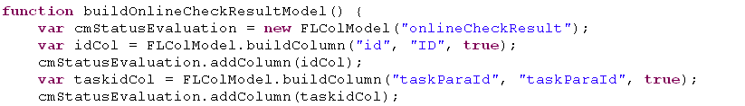
不建议命名范例：
此外方法和全局变量命名应具有一定的模块标识
方法命名
1：命名规范原则
2：在方法中体现模块与动作
比如保存电表信息 ： saveMeterMgr[动作+模块]
全局变量命名
1：命名规范原则
2：在变量中体现变量业务模块
比如任务模块中的线路集合 ： taskRountMap[模块+变量名]

变量声明和使用原则
- 变量声明：
在开发中，所有的变量必须在使用前声明好，JavaScript里并不一定要这么做，可是建议你这样做，原因是这样做可以让代码变的易读，并且可以很好的找出那些因没有声明而被编译为全局的变量。
声明变量时将var放在声明的最前部，将每个变量单独成一行，并在其后加以注释，顺序以字母排序。
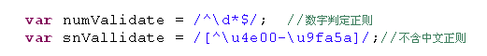

文件、方法和变量注释原则
- 注释:
说到最后还是要把代码注释讲出来，编码的过程中不要吝啬注释，良好的代码注释可以给日后的自已或者读者提供理解代码的捷径。同时在写注释的时候不要过于冗长或者带有个人的情绪在里面。另外对于注释的及时更新也很重要，因为一段错误的代码注释可能会把自己或别的读者带入误区。最后就是在注释要写的有意义，当添加注释时一定要注意：不仅要简要说明你的代码都干了些什么，最好还能写上你的代码为什么要这么写，背后的考量是什么，甚至可以加入所思考问题或是解决方案的链接地址。

- 文件注释范例：
Jquery.flexselect.js文件的注释
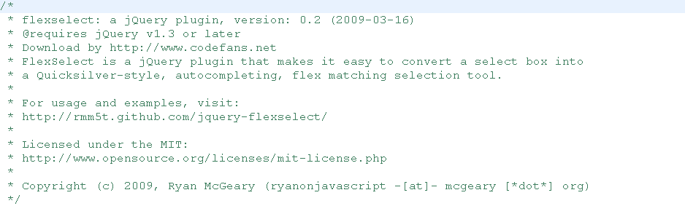
- 方法的注释范例：
Tips.js里的errorTip方法的注释
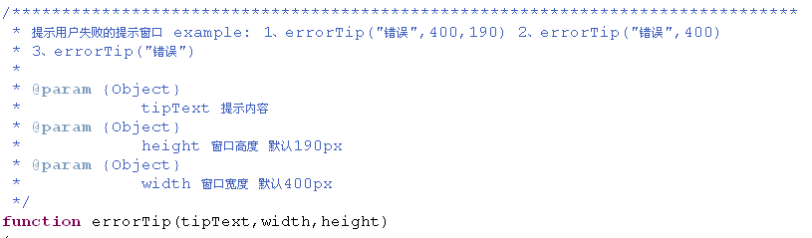
- 变量的注释范例：
